БЕСЕДА В СТАРШЕЙ ГРУППЕ
МБДОУ ДСОВ №1 п. Тавричанка
«Государственные символы России»
Цель: расширение знаний воспитанников о государственных символах России
закрепление знаний о названии родной страны; о символике России: флаге и гербе; познакомить детей с новой символикой России – гимном; продолжить формирование начального представления о происхождении современного государственного герба, о его функциональном назначении.
Воспитывать патриотические чувства (любовь и уважение к Родине).
Ход беседы:
Организационный момент:
- Ребята, а давайте возьмемся за руки и крепче сожмем ладони друг друга, чтобы почувствовать, какие мы дружные ребята, и проведем наш ритуал приветствия:
Собрались все дети в круг
Я – твой друг и ты – мой друг.
Вместе за руки возьмемся
И друг другу улыбнемся!
Сегодня мы продолжим беседу о государственных символах России: что-то повторим, а с чем-то познакомимся впервые
Как много на нашем земном шаре разных стран. Но есть на нем лишь одна страна, которую мы любим, которую зовем своей Родиной.
– Скажите, пожалуйста, в какой стране с удивительно красивым названием мы живем?
-«Мы живем в стране, которая называется Россия».
-Правильно. Это Россия.
Велика наша страна. Далеко раскинула она свои просторы: с запада на восток, с севера на юг.
-А что такое Родина?
- Это наш дом, улица, поселок.
- Родина – это место, где мы родились и живем
- Родина – это страна, в которой мы живем.
- Наша Родина – Россия.
-Великую землю, любимую землю,
где мы родились и живем, мы Родиной светлой, мы Родиной милой, мы Родиной нашей зовем
- А кто же может защитить родную Землю?
Кто же может защитить Россию?
-Военные, солдаты.
Давайте мы с вами тоже станем на время солдатами и немного помаршируем:
Аты-баты, аты-баты, На парад идут солдаты.
Вот идут танкисты,потом артиллеристы.
А потом - пехота:рота за ротой.
У всех стран, в том числе и у России, есть свои символы. Давайте вспомним, какие это символы? Назовите государственные символы страны.
- Государственные символы нашей страны – это флаг, герб, гимн.
- Верно, один из символов – это флаг.
- Из каких цветов состоит флаг России?
- Флаг России состоит из трех цветов: белого,синего, красного
- А как расположены полосы на флаге? (если затрудняются отвечать, задаю наводящий вопрос: полосы расположены горизонтально или вертикально?)
- Полоски расположены горизонтально: белый, синий, красный.
- Что означает белый цвет на Российском флаге?
- Белый цвет на флаге России означает мир.
-Да, наша страна миролюбивая, ни на кого не нападает.
- А что означает синий цвет?
- Синий цвет означает веру и надежду, воду и небо.
: - Что означает красный цвет?
- Красный цвет означает Победу добра над злом.
- К государственным символам России относится и герб России. Государственный герб России устанавливают на специальных пограничных столбах.
- Что изображено на гербе России?
- На гербе России изображен двуглавый орел.
- Двуглавый орел - это символ мощи и могущества нашей страны. Всадник же – святой Георгий Победоносец, пронзающий своим копьем змея, символизирует вечную победу добра над злом.
Итак, подведем небольшой итог.
Флаг России, герб России – что это такое?
- Флаг России, герб России – это государственные символы нашей страны.
-Какой еще символ я забыла отметить?
- Вы забыли сказать о Гимне России.
- Что такое гимн?
- Гимн – это самая главная музыка в нашей стране.
- Гимн – это торжественная песня о нашей стране, о том, как мы ее любим.
- Молодцы, верно! Хочу еще добавить, что, когда играет гимн России, то нужно вставать и слушать его стоя и молча. Таким образом мы проявляем уважение к своей стране.
Гимн всегда звучит на торжественных мероприятиях, различных соревнованиях.
Давайте послушаем один куплет Гимна России.
(звучит гимн, все слушают стоя)
А теперь давайте вспомним, о чем мы с вами говорили?
- Мы с вами говорили о государственных символах России.
- Молодцы, ребята!

Рассматривание символов России

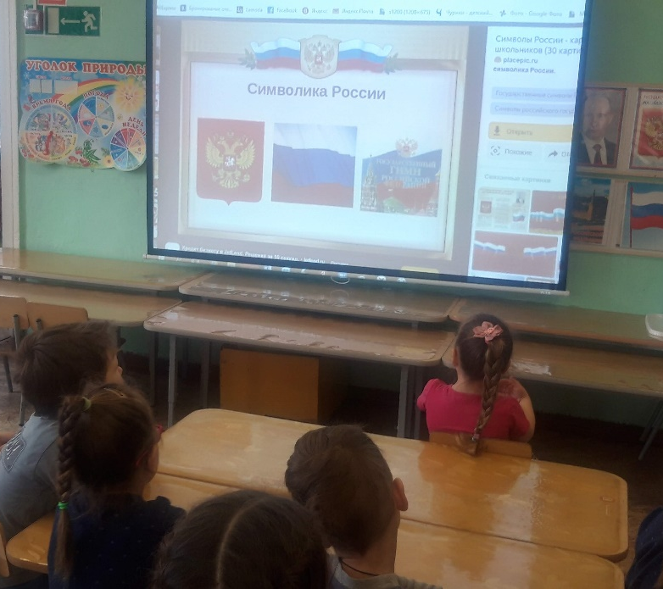
Упражнение «Найди флаг и герб России»
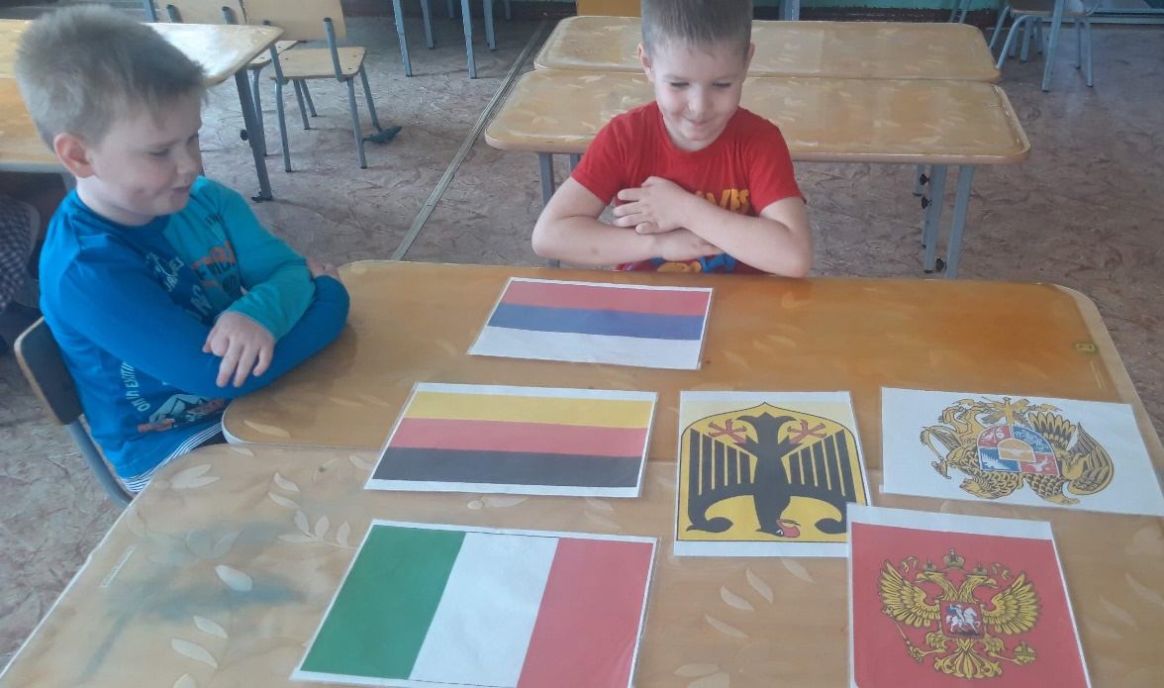

30 марта 2022

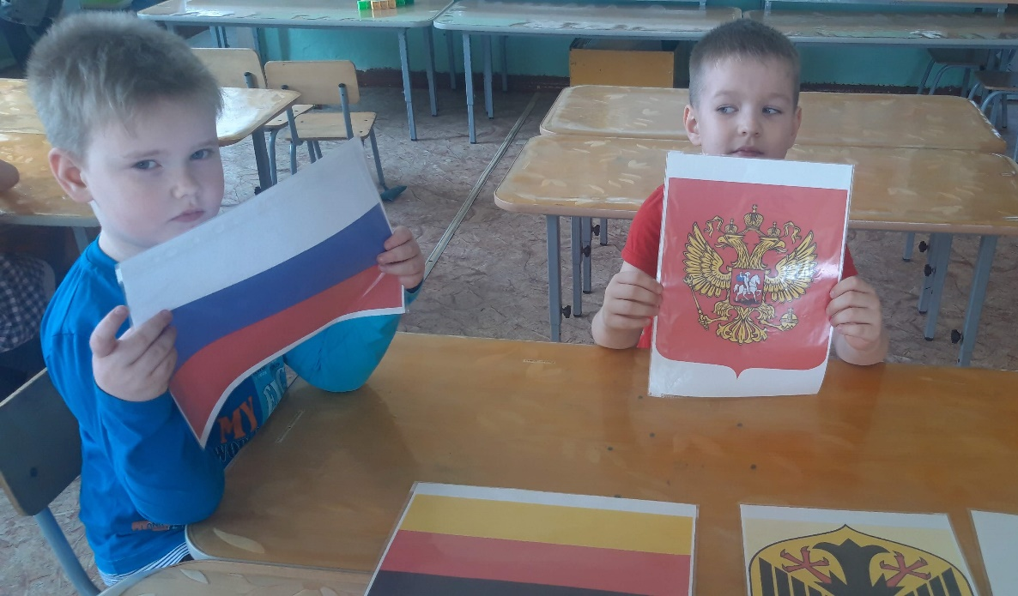
Упражнение «Собери флаг России»
